ACOPOS P3: A casa ovunque nel mondo
I servoazionamenti B&R supportano tutti i sistemi di alimentazione più comuni in tutto il mondo
Il servoazionamento ACOPOS P3 di B&R può essere utilizzato nelle macchine indipendentemente da dove sono installate. I costruttori di macchine risparmiano così sui costi di costruzione di diverse varianti di una macchina per ogni Paese, perché ACOPOS P3 è compatibile con tutti i comuni sistemi di alimentazione diffusi nel mondo.

Il servoazionamento ACOPOS P3 di B&R supporta ora i sistemi TN-S e TN-C-S con conduttore esterno a terra, nonché i sistemi TT e IT con conduttore esterno a terra. Ciò consente di utilizzare l'ACOPOS P3 in un numero maggiore di applicazioni. Inoltre, consente agli OEM di ridurre il numero di varianti di macchine, poiché non sono più necessari trasformatori di isolamento o filtri aggiuntivi per l'utilizzo in Paesi diversi.
Alte prestazioni in un design compatto
Con una densità di potenza di sei ampere per litro, ACOPOS P3 è un servoazionamento estremamente efficiente in grado di controllare fino a tre assi. Su richiesta, è possibile integrare funzioni di sicurezza in conformità alla norma SIL 3 / PL e.
Offre infine un'eccellente dinamica e precisione, con un tempo di campionamento minimo di soli 50 µs per l'intera cascata di controllori. Tutte queste prestazioni sono abbinate a un design compatto. L'ACOPOS P3 riduce l'ingombro dell'armadio elettrico fino al 69%.

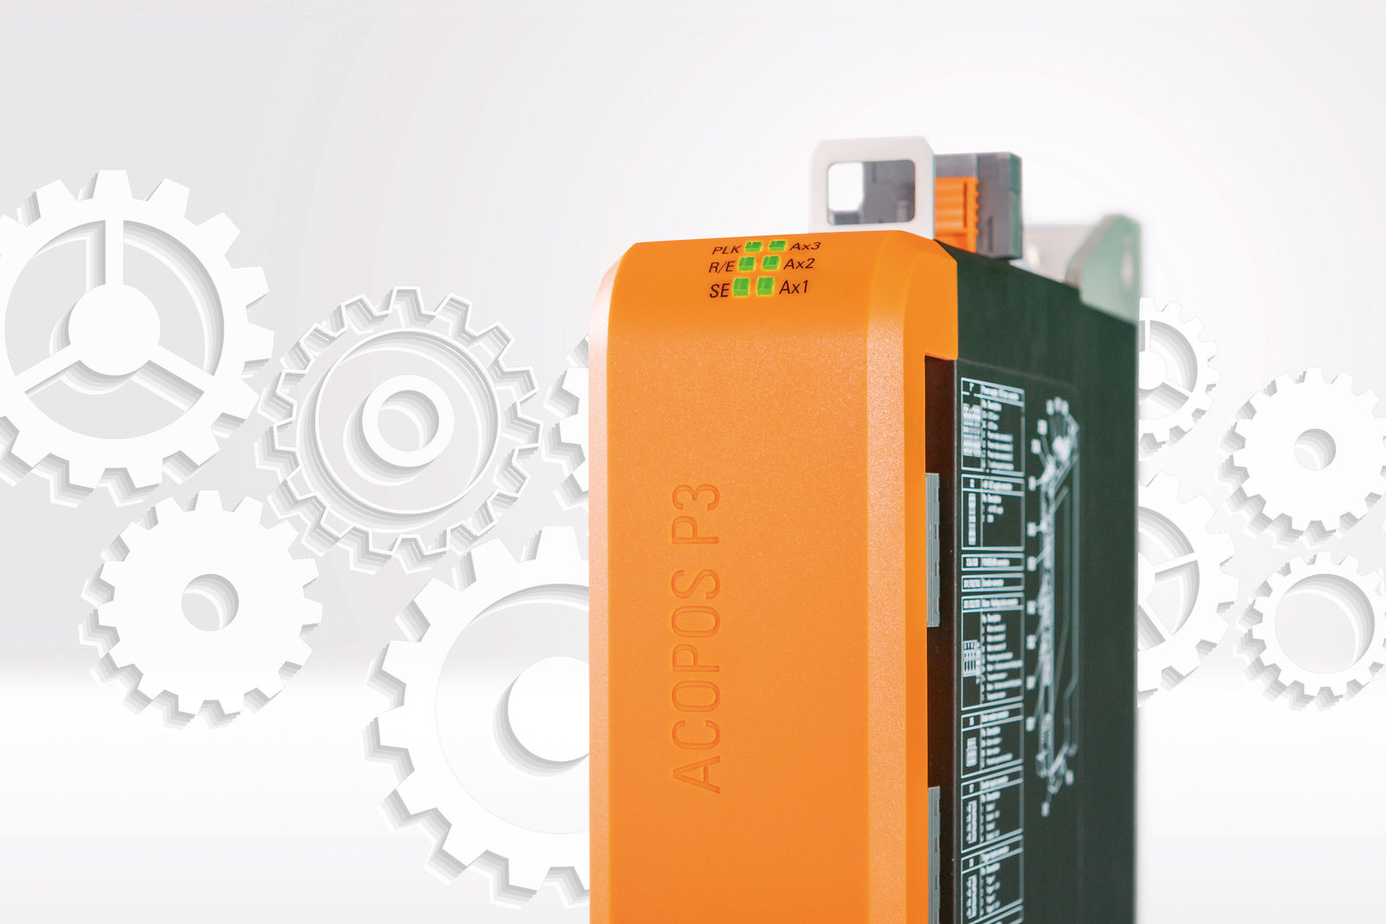
Il servoazionamento B&R ACOPOS P3 è compatibile con tutti i sistemi di alimentazione più diffusi nel mondo.

A proposito di B&R
B&R, una divisione del Gruppo ABB, è leader globale nell'automazione industriale con sede in Austria. B&R combina tecnologia all'avanguardia con ingegneria avanzata per fornire ai clienti, praticamente di ogni settore, soluzioni complete per l'automazione di macchine e fabbriche, controllo del movimento, HMI e tecnologia di sicurezza integrata. Con gli standard di comunicazione IoT industriale tra cui OPC UA, POWERLINK e openSAFETY, nonché il software Automation Studio, B&R ridefinisce costantemente il futuro dell'ingegneria dell'automazione. Lo spirito innovativo che mantiene B&R all'avanguardia nell'automazione industriale è guidato dall'impegno a semplificare i processi e a superare le aspettative dei clienti.
Per maggiori informazioni, visita www.br-automation.com

